^{(Фамилия Имя Отчество)}
ОСНОВНАЯ ИНФОРМАЦИЯ:
Дата рождения: | 21.02.2002 | 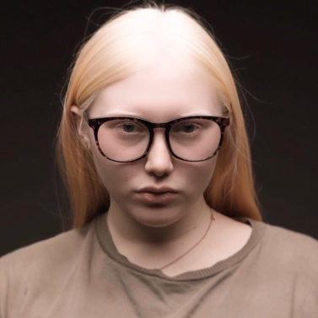
Семейное положение: | Не замужем
Место жительства: | Г. Хабаровск
Телефон: | 89098416688
E-mail: | Vishnya_vlada718@bk.ru
ЦЕЛЬ: | Соискание должности фотограф
ОБРАЗОВАНИЕ:
Период  обучения | Наименование образовательного  учреждения | Специальность/профессия
2018-н.вр. | Краевое государственное автономное профессиональное образовательное учреждение "Хабаровский технологический колледж" | Техника и искусство фотографии
ДОПОЛНИТЕЛЬНОЕ ОБРАЗОВАНИЕ:
Название пройденного курса | Название организации, проводившей курсы | Год окончания
Обучение по программе «Основы фотоискусства» | КГА ПОУ ХТК | 2018

Опыт работы,  Практика: | 2021 ноябрь, «ОАО «Издательский дом Комсомольская правда», фотограф, репортажная съемка  2021 июнь, «ОАО «Издательский дом Комсомольская правда», фотограф, репортажная съемка  2021 июнь, «ОАО «Издательский дом Комсомольская правда», фотограф, репортажная съемка  2020 ноябрь, «ОАО «Издательский дом Комсомольская правда», фотограф, репортажная съемка
Данные о курсовых и дипломных работах: | МДК. 01.01 Курсовая работа на тему "Сьемка природного пейзажа с использованием световых решений»  Цель КР: Показать природу с помощью фотоочерка  МДК. 02.02 Курсовая работа на тему «Бизнес план «Фотостудия Фольга»»  Цель КР: создание бизнес плана фотостудии  МДК. 03.01 Курсовая работа на тему «Реклама дизайнерского салона «Текстура»  Цель КР: создание рекламного проекта для салона  Выпускная квалификационная работа на тему «Влияние светового решения на восприятие портрета»
Профессиональные навыки: | Имею навык выполнять фотосъемку индивидуальных и групповых портретов с классическими схемами светового и композиционного решения в студии. Выполняю работу ретушера. Выполняю ретушь и коррекцию методами компьютерных технологий. Умение работать с заказчиком, моделью (клиентом).
Дополнительные навыки: | Знание и умение работать в таких программах как:  Microsoft Word, Adobe Photoshop, Lightroom, InDesign, Power Point, Excel.
Личные качества: | Ответственность, пунктуальность, добросовестность, стрессоустойчивость, умение работать в коллективе, быстрая обучаемость.
На размещение в банке данных резюме выпускников на сайте колледжа моей персональной информации и фото СОГЛАСЕН(-НА)

